# **Motherboard II - Mesas pares**

La segunda motherboard que te brindamos es la siguiente:

**Mother ASUS PRIME H610M-K**

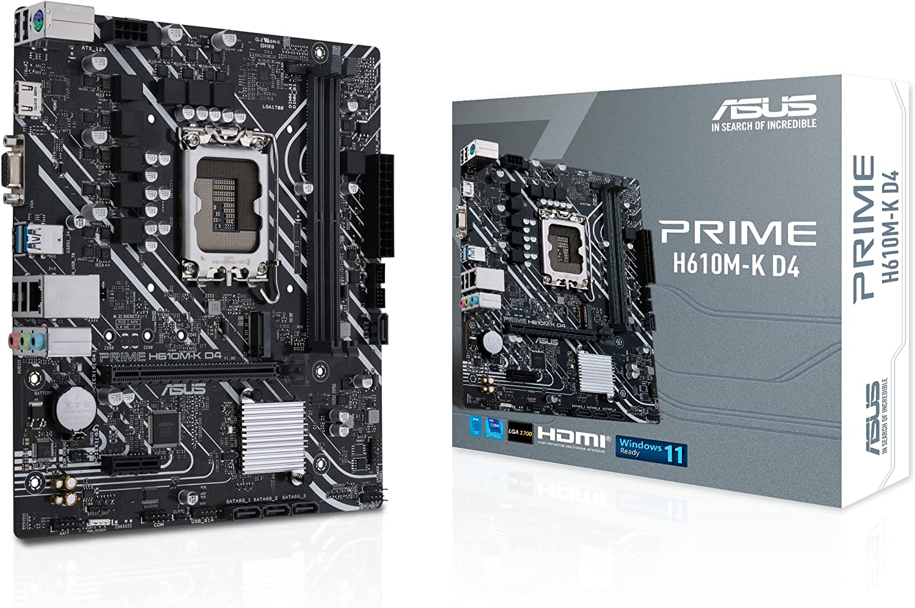

**Características:**

Deberás investigar las siguientes características:

| **Característica** | **Detalle** |
| --- | --- |
| Socket | LGA 1700 |
| Chipset | Intel H610 |
| Cantidad de Slots PCI-e (16x y 1x) | 1 slot PCI-e x16  2 slots PCI-e x1 |
| Puertos SATA - Jorge | 4 puertos SATA |
| Tipo de Memoria soportada - Jorge | DDR4 3200 |
| Cantidad de Slots de memoria - Jorge | 2 slots de memoria DIMM |
| Cantidad de puertos USB (2.0 y 3.0) | 3 usb 3.2 y 5 usb 2.0 |
| Posee slots para discos M.2? | 1 slot M2 |
| Otras características que deseen especificar: | Multiple Temperature Sources |

# 

# **Responder:**

1. ¿Qué tipo de procesadores son compatibles con la motherboard especificada?

Intel de generación 12 y 13

1. ¿De los siguientes procesadores cuales son compatibles con la motherboard?

## Procesador Intel Celeron G4900 3.10GHz Socket 1151

## Procesador Intel Core i7 12700K 5.0GHz Turbo

* 1. ¿Porque son compatibles o incompatibles?

1. no es compatible
2. Si es compatible
3. El celeron es de octava generación el cual ocupa un socket distinto a la placa y el i7 si es compatible ya que usa el socket LGA 1700